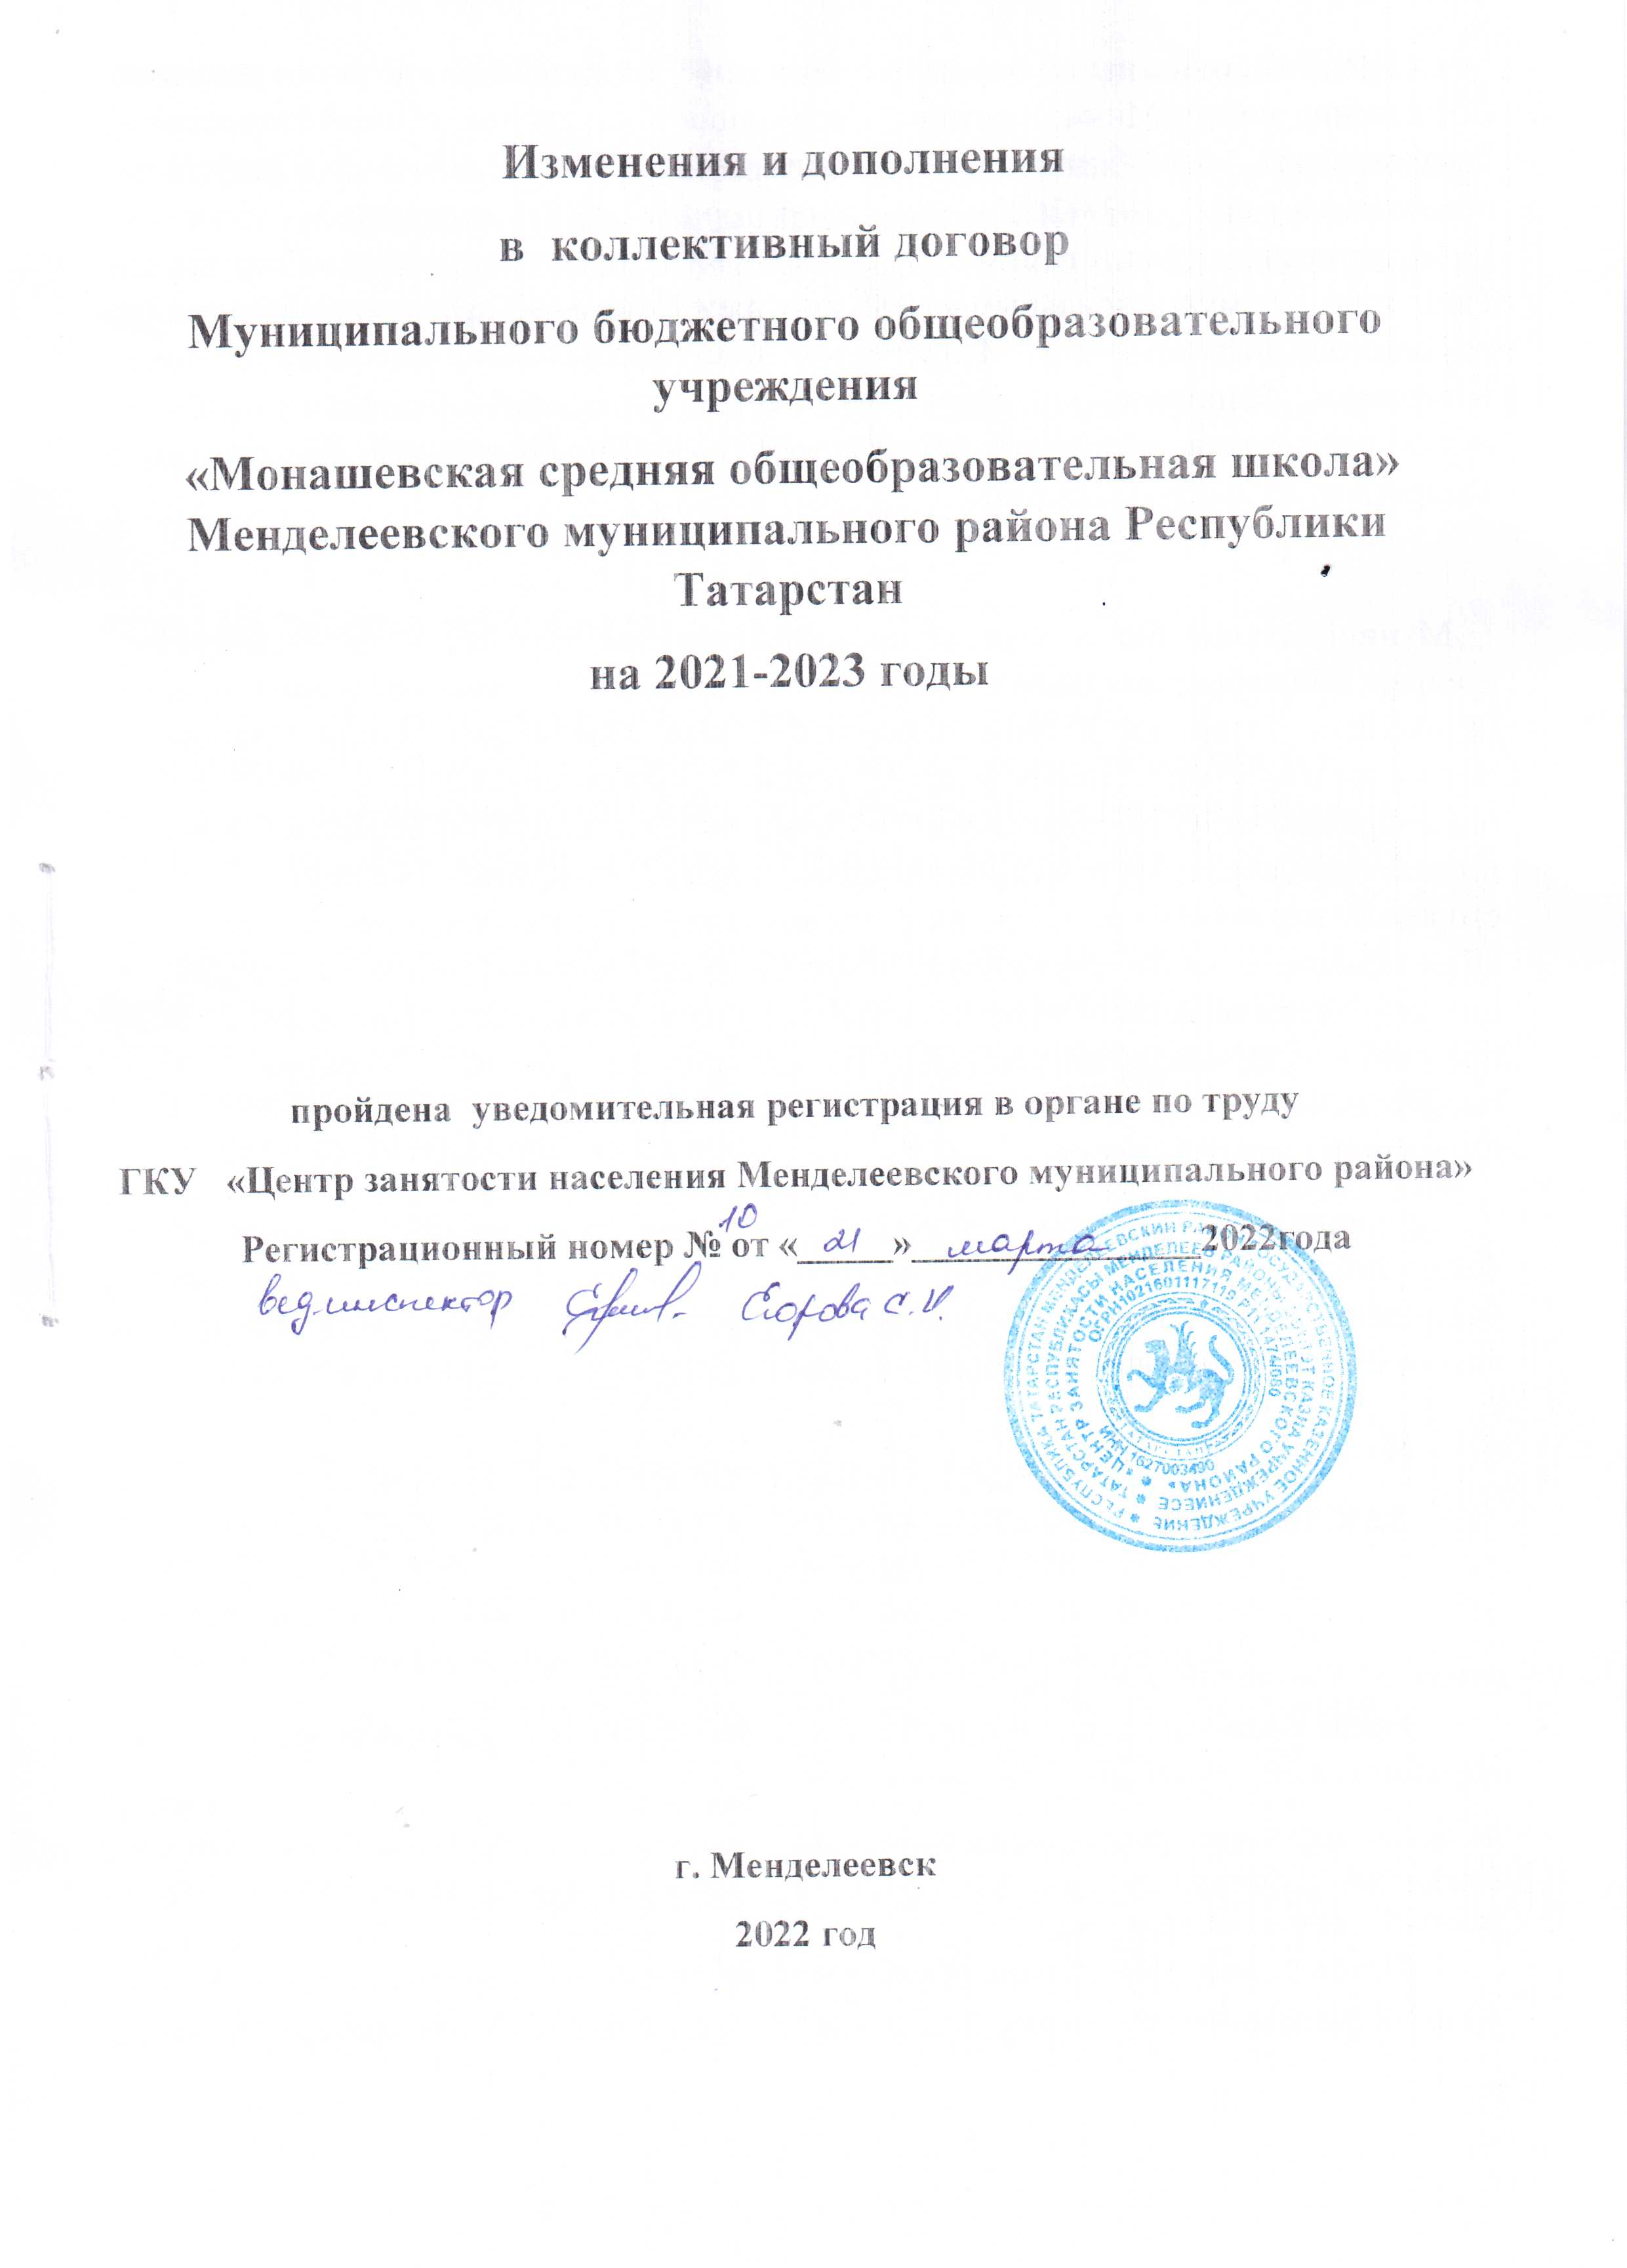

На основании внесения изменений и дополнений в отраслевое Соглашение между Министерством образования и науки Республики Татарстан и Татарстанской республиканской организацией Общероссийского Профсоюза образования на 2021-2023 гг, территориальное Соглашение между Исполнительным комитетом Менделеевского муниципального района Республики Татарстан, муниципальным казённым учреждением «Управление образования Исполнительного комитета Менделеевского муниципального района Республики Татарстан», Менделеевской территориальной организацией Профессионального союза работников народного образования и науки Российской Федерации в Татарстане на 2021 – 2023 годы

Муниципальное бюджетное общеобразовательное учреждение «Монашевская средняя общеобразовательная школа» Менделеевского муниципального района Республики Татарстан в лице директора школы Овечкиной Марии Ивановны, действующей на основании устава Муниципального бюджетного общеобразовательного учреждения «Монашевская средняя общеобразовательная школа» Менделеевского муниципального района Республики Татарстан с одной стороны, первичная профсоюзная организация Муниципального бюджетного общеобразовательного учреждения «Монашевская средняя общеобразовательная школа» Менделеевского муниципального района Республики Татарстан в лице председателя Никандровой Людмилы Витальевны, действующей на основе Устава профессионального союза работников народного образования и науки Российской Федерации с другой стороны,
пришли к соглашению о внесении следующих изменений и дополнений в коллективный договор Муниципального бюджетного общеобразовательного учреждения «Монашевская средняя общеобразовательная школа» Менделеевского муниципального района Республики Татарстан (далее-коллективный договор):

раздел II. ТРУДОВОЙ ДОГОВОР, ГАРАНТИИ ПРИ ЗАКЛЮЧЕНИИ, изменении И РАСТОРЖЕНИИ ТРУДОВОГО ДОГОВОРа

пункт 2.2.9 дополнить абзацем следующего содержания:
после слов-- Запрещается требовать от работника выполнения работы, не обусловленной трудовым договором (статья 60 ТК РФ).
В исключительных случаях, предусмотренных статьей 312.9 Трудового кодекса РФ, по инициативе работодателя работник может быть временно переведен на дистанционную работу без согласия работника.
В этот период работодатель обеспечивает работника необходимым для выполнения трудовой функции дистанционно оборудованием, программно – техническими средствами, средствами защиты информации, производит иное возмещение, предусмотренное законодательством.
Условия, срок, список работников, порядок обеспечения выполнения трудовой функции и иные положения о временном переводе на дистанционную работу определяется локальным нормативным актом, который принимается с учетом мнения выборного органа первичной профсоюзной организации

«Осуществлять временный перевод на режим дистанционной работы при реализации мер по обеспечению вакцинации против COVID-19»;

раздел III рабочее время и время отдыха

пункт 3.1.18 дополнить абзацем следующего содержания:
«Работникам, имеющим трех и более детей в возрасте до восемнадцати лет, ежегодный оплачиваемый отпуск предоставляется по их желанию в удобное для них время до достижения младшим из детей четырнадцати лет (статья 262.2 ТК РФ)
« ежегодные дополнительные отпуска без сохранения заработной платы в удобное для них время продолжительностью до 14 календарных дней работнику, имеющему двух и более детей в возрасте до четырнадцати лет, одинокой матери, воспитывающей ребенка в возрасте до четырнадцати лет, отцу, воспитывающему ребенка в возрасте до 14 лет без матери.
Указанный отпуск по письменному заявлению работника может быть присоединен к ежегодному оплачиваемому отпуску или использован отдельно полностью или по частям.
Перенесение отпуска на следующий рабочий год не допускается»

VI. Охрана труда и здоровья

Пункт 6.2.14 дополнить: в соответствии с приказом Министерства здравоохранения Российской Федерации от 28 января 2021 г. №29н «Об утверждении Порядка проведения обязательных предварительных и периодических медицинских осмотров работников, предусмотренных частью четвертой статьи 213 Трудового кодекса Российской Федерации, перечня противопоказаний к осуществлению работ с вредными и (или) опасными производственными факторами, а также работам, при выполнении которых проводятся обязательные предварительные и периодические медицинские осмотры;

дополнить пунктами 6.2.24 – 6.2.25 следующего содержания:

